KONVERGENSI MEDIA DAN MEDIA BARU

konvergensi media berarti penggabungan atau pengintegrasian media-media yang ada untuk digunakan dan diarahkan ke dalam satu titik tujuan. Istilah konvergensi secara umum juga merujuk pada kaitannya dengan perkembangan teknologi komunikasi dan informasi (TIK).

Media Baru adalah digitalisasi
Berkembangnya teknologi, industri, gaya hidup
Menjadi Kunci dari konvergensi.

DAMPAK konvergensi mengubah pola-pola hubungan produksi dan konsumsi, yang penggunaannya berdampak serius pada berbagai bidang seperti ekonomi, politik, pendidikan, dan kebudayaan. Misalnya saja, bagaimana surat kabar harian Sumatera Ekspres yang dulunya hanya menyediakan berita di media cetak kemudian menghadapi perubahan teknologi yang drastis dengan membuat LAYANAN BARU berupa portal berita online,akun sosmed,aplikasi digital.

Manfaat
konevergensi media tentu saja memudahkan khalayak dalam mendapatkan informasi, berita, hiburan, membeli barang. Tidak mebutuhkan biaya yang banyak, lebih hemat waktu, praktis, juga bisa membuat pihak media sebagai tantangan untuk mengembangkan media yang sudah ada sebelumnya.

KESIMPULAN
Konvergensi media merupakan bentuk penggabungan media konvensional dengan media baru untuk diarahkan dalam satu tujuan. Konvergensi media sangat berguna untuk kebanyakan orang untuk mempermudah dalam memperoleh infomasi dengan praktis dan biaya yang terjangkau (tidak mahal).

KHALAYAK MEDIA

Khalayak atau publik adalah sejumlah orang yang memiliki minat sama terhadap suatu kegemaran/persoalan tertentu tanpa harus mempunyai pendapat yang sama, dan menghendaki pemecahan masalah tanpa adanya pengalaman untuk itu.

Istilah khalayak media berlaku universal dan secara sederhana diartikan sekumpulan orang yang menjadi pembaca, pendengar, pemirsa berbagai media. Kumpulan ini disebut sebagai khalayak dalam bentuk yang paling dikenalidan versi yang diterapkan dalam hampir seluruh penelitian media itu sendiri.
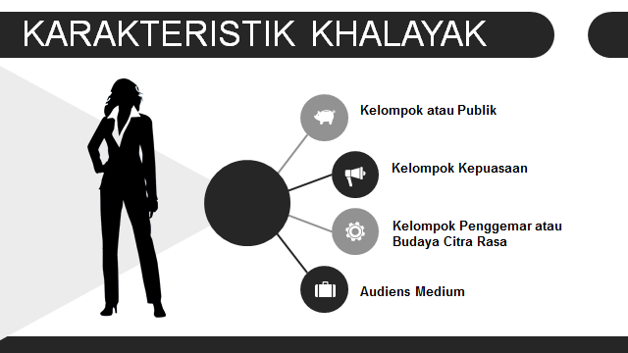
Khalayak Aktif: Selektif, Interaktif, Kritis, Terencana, Terlibat
Audience theory atau teori tentang khalayak sendiri yaitu suatu teori yang mencoba menjelaskan bagaimana seorang khalayak menerima, membaca dan merespon sebuah teks.

Model-model Efek Media: The Hypodermic Needle, Two-Step Flow, Uses & Gratifications, Reception Theory

The Hypodermic Needle Dibuat pada tahun 1920-an. Teori inilah yang pertama kali mencoba menjelaskan bagaimana khalayak massa “might react to mass media”. Teori ini menunjukkan bahwa, sebagai penonton, kita dimanipulasi oleh pembuat teks media itu sendiri, dan bahwa perilaku kita dan pemikiran kita mungkin dengan mudahnya diubah oleh pembuat media.
FUNGSI KHALAYAK ;
- Untuk mengidentifikasikan segmen khalayak atau kelompok yang paling tepat untuk dijadikan sasaran suatu program kehumasan;
- Untuk menciptakan skala prioritas, sehubungan dengan adanya keterbatasan anggaran dan sumber-sumber daya lainnya;
- Untuk memilih media dan teknik humas yang sekiranya paling sesuai;
- Untuk mempersiapkan pesan-pesan sedemikian rupanya agar cepat dan mudah diterima.
AKIBAT TIDAK ADA KHALAYAK
- Segenap usaha dan dana akan terpecah-belah
- Pesan yang dikirimkan tidak ditangkap atau dimengerti sebagaimana mestinya
- Total kegiatan tidak akan sesuai dengan jadwal yang telah ditetapkan
- Tujuan yang hendak dicapai luput dari jangkauan
- Pihak manajemen atau perusahaan klien tidak akan merasa puas dengan hasil yang ada

